

Zapraszamy do korzystania z ogólnodostępnej
pracowni kulinarnej w Sikorzynie!
Kaszubska Fundacja Rehabilitacji Osób Niepełnosprawnych „Podaruj trochę słońca”
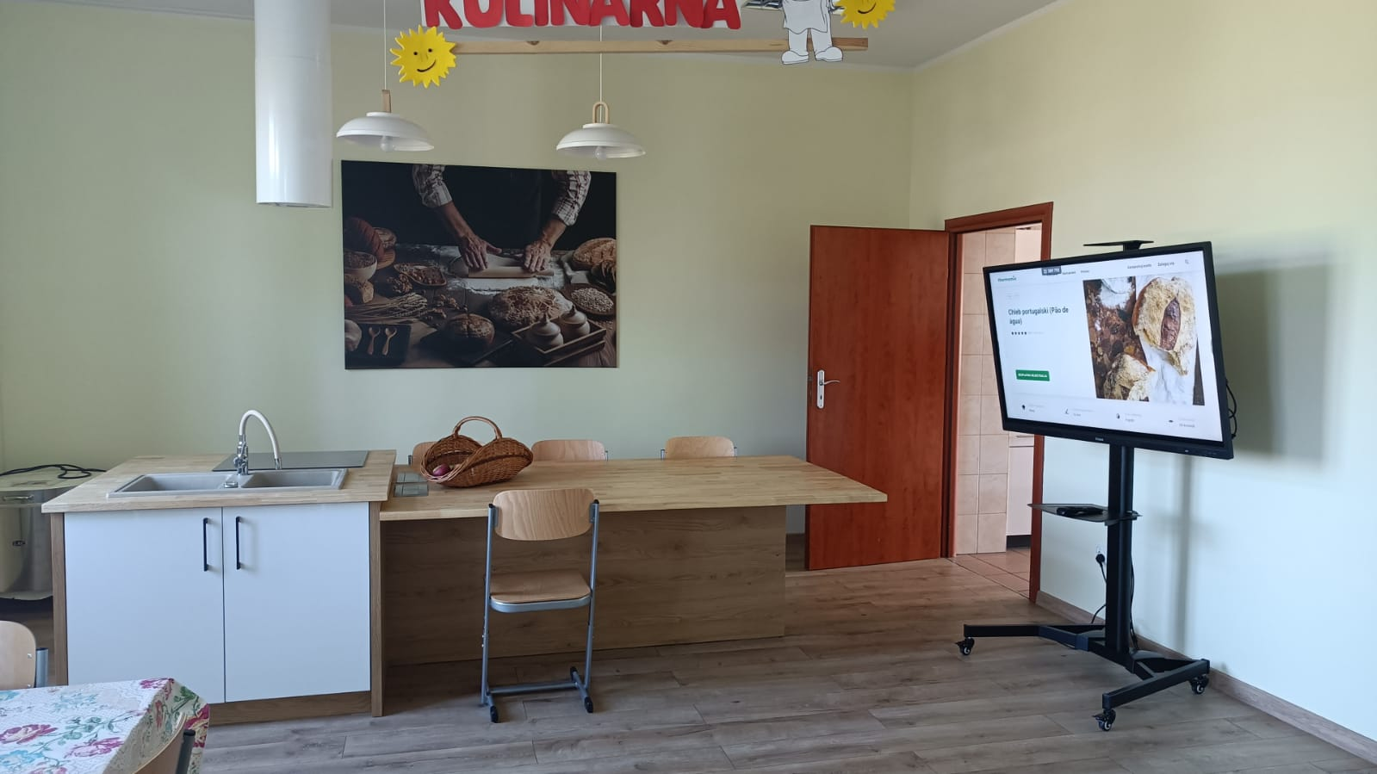
skorzystała z projektu ogłoszonego przez Urząd Marszałkowski Województwa Pomorskiego dotyczącego przyznania pomocy w ramach poddziałania 19.2 „Wsparcie na wdrażanie operacji w ramach strategii rozwoju lokalnego kierowanego przez społeczność” objętego PROW na lata 2014-2020 i uzyskała środki na realizację zadania pt. „Utworzenie pracowni kulinarnej w Sikorzynie”.



CHĘTNYCH DO SKORZYSTANIA Z ZAJĘĆ W PRACOWNI KULINARNEJ ZACHĘCAMY DO

KONTAKTU TELEFONICZNEGO BĄDŹ ZGŁASZANIA SIĘ DROGĄ MAILOWĄ.


Adres:
OREW Pierszczewo
(budynek Sikorzyno)
83-316 Gołubie, Sikorzyno,
ul. Rodu Wybickich 87
Tel: 58-684-36-99/ 791-591-009

Kaszubska Fundacja Rehabilitacji Osób Niepełnosprawnych „Podaruj trochę słońca”83-312 Hopowo, Starkowa Huta 35 , NIP: 5891583370
Email: kaszubskafundacja@interia.pl Strona internetowa: www.podarujtrocheslonca.pl
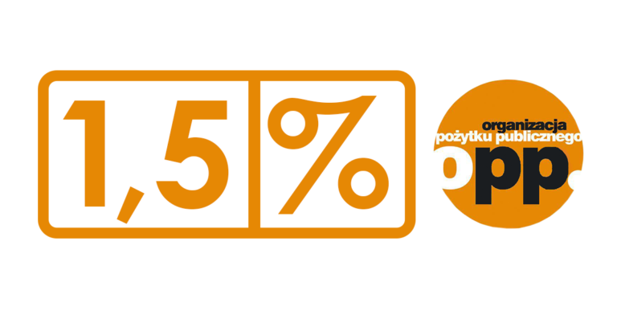
KRS: 0000054195

